**Руководство пользователя**

1. Интерфейс меню

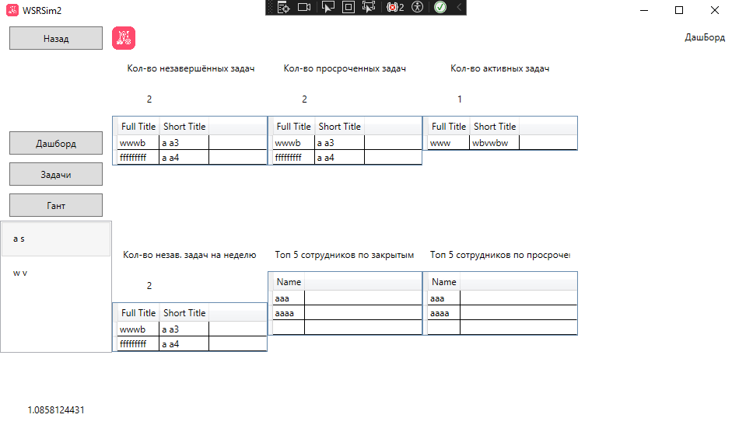Рис 1

Для удобной навигации по страницам имеется кнопка “Назад”, “Дашборд”, “Задачи”, “Гант” (см рис1).

Для навигации по проектам под кнопками есть список проектов, которые можно выбрать.

Кнопка “Назад” нужна для переключения на предыдущую страницу.

Кнопка “Дашборд” переключает на страницу “Дашборд” с информацией по выбранному проекту.

Кнопка “Задачи” переключает на страницу со списком задач выбранного проекта.

Кнопка “Гант” открывает окно с диаграммой Ганта по выбранному проекту.

В правом верхнем углу отображается заголовок открытой страницы, в правом нижнем углу - номер версии программы.

1. Дашборд

На странице “дашборд” (см. рис1) можно просматривать информацию, разделённую на блоки.

В первом блоке отображается кол-во и список незавершённых задач.

Во втором блоке отображается кол-во и список просроченных задач.

В третьем блоке отображается кол-во и список активных задач.

В четвёртом блоке отображается кол-во и список незавершённых задач на текущую неделю.

В пятом блоке отображается список “Топ 5 сотрудников по незавершённым задачам на текущий месяц”.

В шестом блоке отображается список “Топ 5 сотрудников по просроченным задачам на текущий месяц”.

При открытии окна на полный экран в ряду будет отображаться по 4 блока, но при достижении критической ширины окна в ряду будет отображаться по 3 блока.

1. Задачи

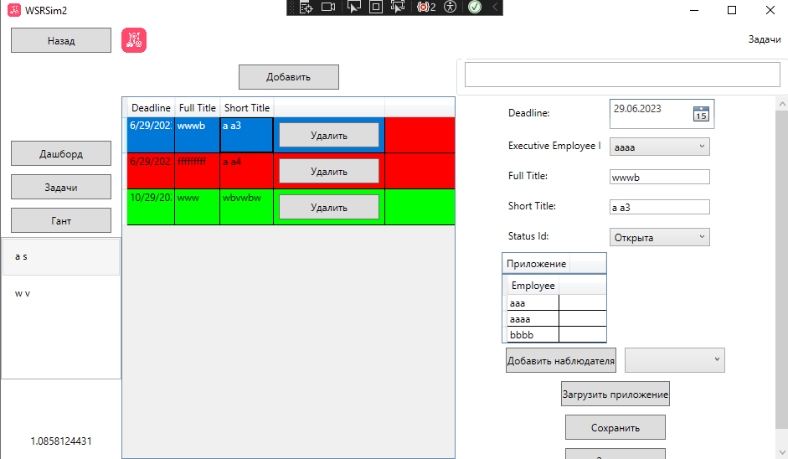Рис2

На странице “Задачи” отображается список всех задач выбранного проекта(см. Рис 2). Для удобства есть текстовое поле для поиска задач по заголовку и описанию.

При нажатии на кнопку “Удалить” можно поменять статус выбранной задачи на “Удалена” и убрать все ссылки на неё.

При нажатии на задачу из списка список уменьшится в ширине в два раза и в правой части окна откроется подробная информация о выбранной задаче (см. Рис2).

В форме с подробной информацией о задаче можно редактировать данные и при нажатии кнопки “Сохранить” они будут сохранены в БД.

Также в форме с подробной информации=ей можно добавлять наблюдателей и приложения к задаче: Для добавления наблюдателей нужно выбрать Сотрудника из выпадающего списка и нажать кнопку “Добавить наблюдателя”. Для добавления приложения нужно нажать кнопку “Загрузить приложение” и выбрать файл на компьютере.

В форме с подробной информацией о задаче отображаются списки всех наблюдаелей и прикреплённых приложений, которые можно загрузить по нажатию кнопки “Загрузить”.

По нажатию кнопки “Закрыть” в форме с подробной информацией форма закрывается.

По нажатию кнопки “Добавить” справа открывается форма для добавления новой задачи, после заполнения данных для добавления нужно нажать кнопку “Сохранить”.

1. Гант

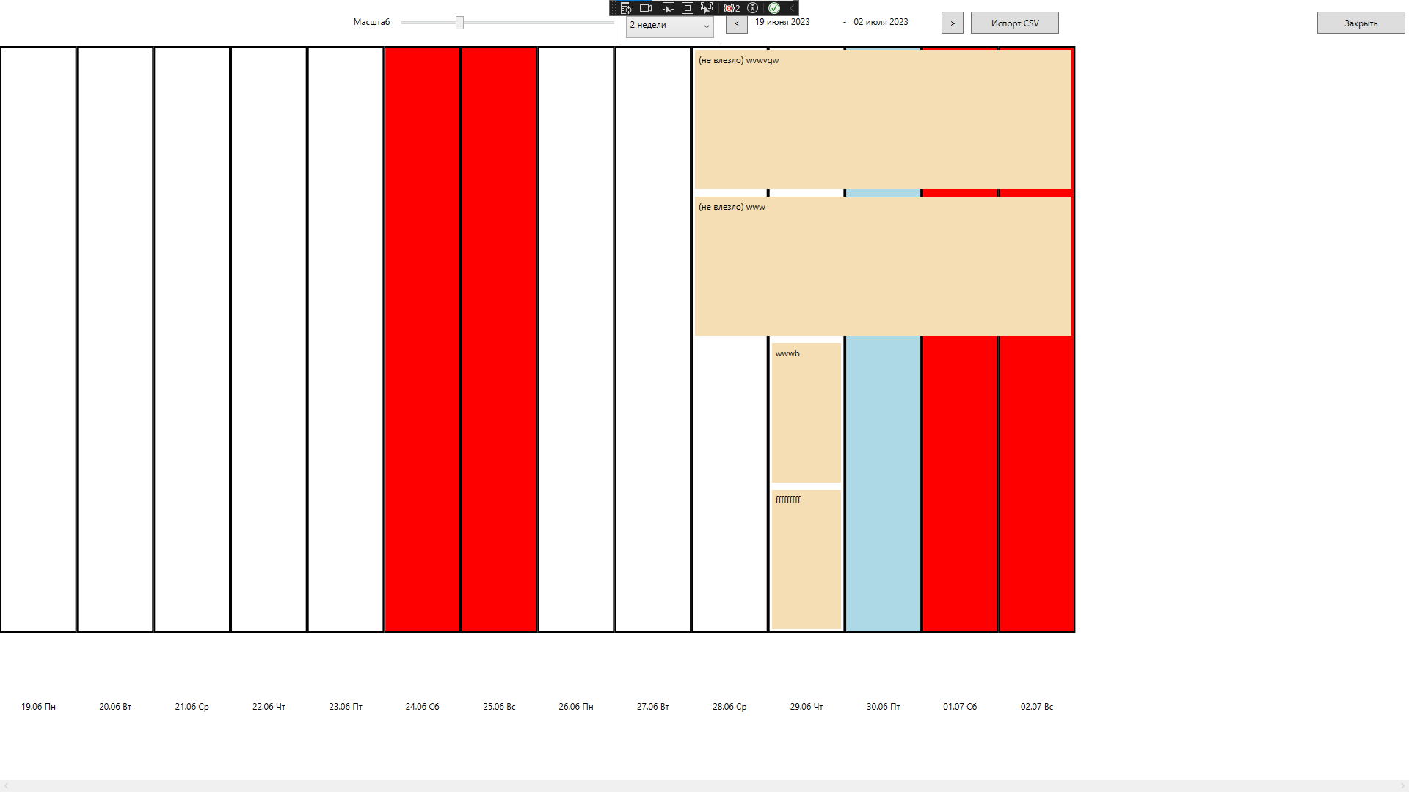Рис3

При нажатии кнопки “Гант” в главном меню на полный экран открывается окно с диаграммой ганта(см. Рис3).

Для изменения масштаба диаграммы предусмотрен ползунок “Масштаб”

В выпадающем списке можно выбрать временной интервал который будет отображаться в диаграмме (1 неделя, 2 недели, месяц, год)

Справа от выпадающего списка можно пролистывать временную линию вперёд и назад.

Для импорта данных из CSV файла нужно нажать кнопку “Импорт CSV”.

Выходные дни на диаграмме отображаются красным цветом, сегодняшний - синим. Задачи отображаются по времени, в зависимости от их проболжительности они занимают разное кол-во столбцов в диаграмме.

Снизу под столбцами отображаются даты.